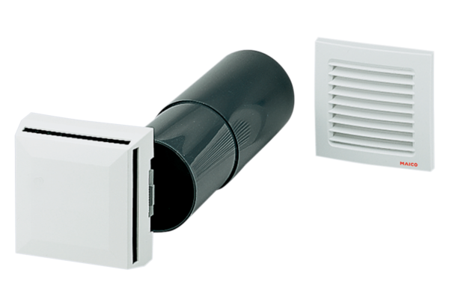Außenluftdurchlass ALD 10Verpackungseinheit: 1 StückSortiment: B
Artikelnummer: 0152.0054Hersteller: MAICO

